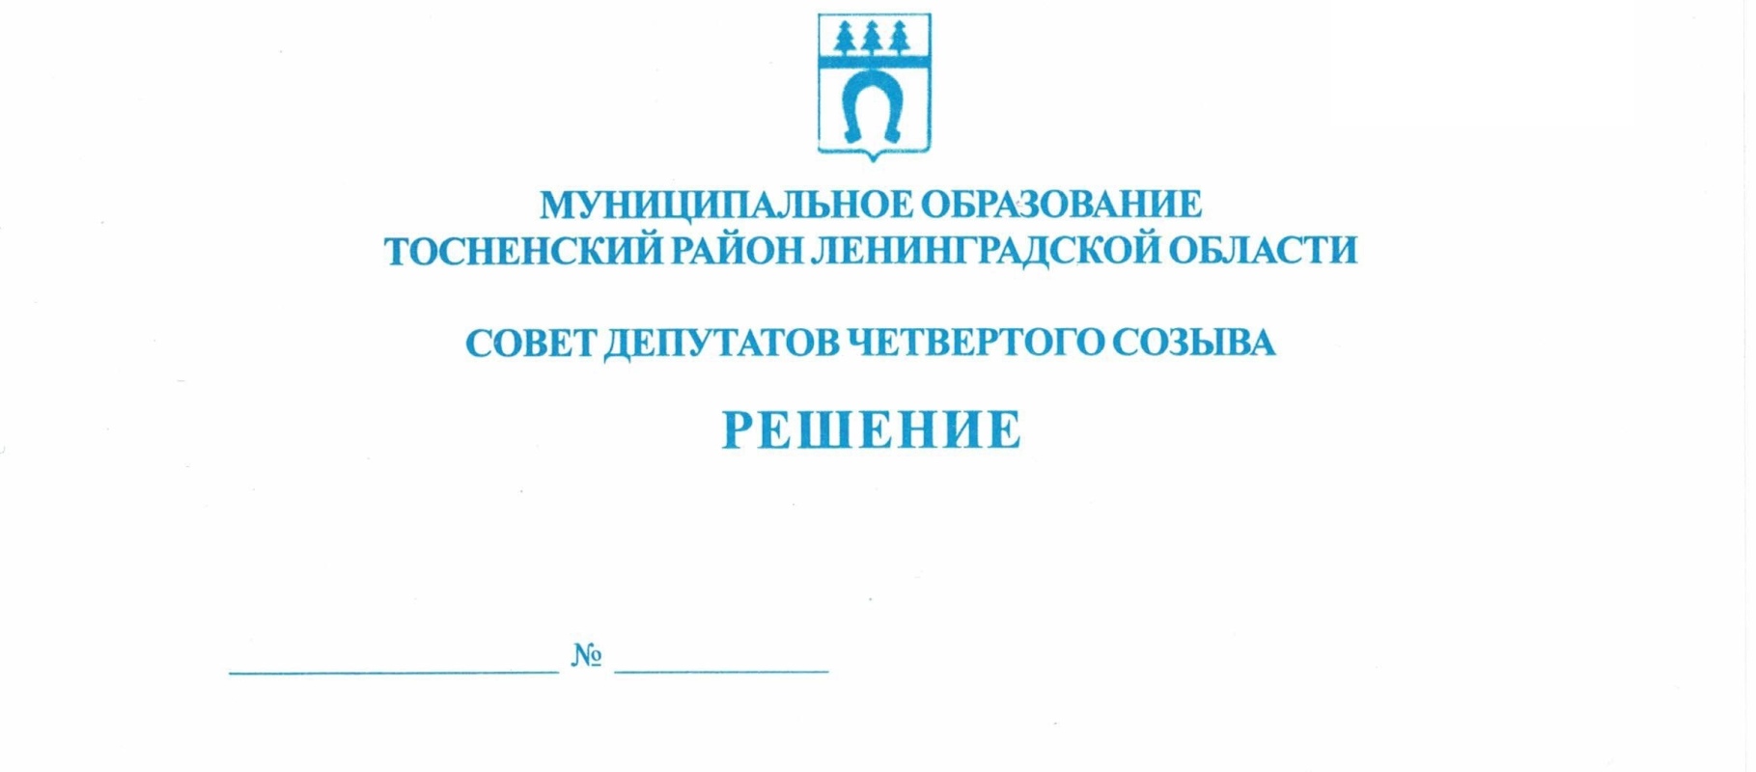

23.06.2022 172

О внесении изменения в решение совета депутатов
муниципального образования Тосненский район
Ленинградской области от 07.04.2017 № 129
«Об утверждении квалификационных требований
для замещения должностей муниципальной службы
в органах местного самоуправления муниципального
образования Тосненский район Ленинградской области»

В соответствии с Федеральным законом от 01.07.2021 № 255-ФЗ «О внесении изменений в Федеральный закон «Об общих принципах организации и деятельности контрольно-счетных органов субъектов Российской Федерации и муниципальных образований» и отдельные законодательные акты Российской Федерации», Уставом муниципального образования Тосненский муниципальный район Ленинградской области совет депутатов муниципального образования Тосненский район Ленинградской области

РЕШИЛ:

1. Внести изменение в решение совета депутатов муниципального образования Тосненский район Ленинградской области от 07.04.2017 № 129
«Об утверждении квалификационных требований для замещения должностей муниципальной службы в органах местного самоуправления муниципального образования Тосненский район Ленинградской области», исключив пункт 4 приложения.
2. Аппарату совета депутатов муниципального образования Тосненский муниципальный район Ленинградской области обеспечить официальное опубликование и обнародование настоящего решения.
3. Настоящее решение вступает в силу после его официального опубликования (обнародования).

Глава Тосненского муниципального района А.Л. Канцерев

Нам Наталья Аркадьевна, 8(81361)33251
6 га

